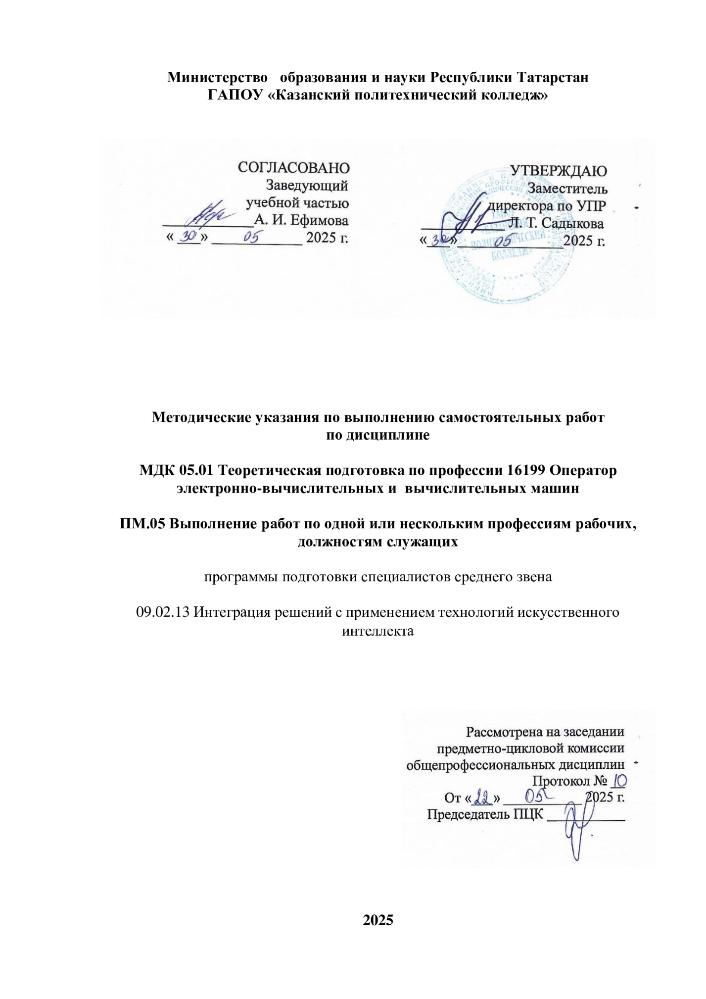

Виды самостоятельной работы
Внеаудиторная самостоятельная работа выполняется студентом по заданию преподавателя, но без его непосредственного участия.
Основными видами самостоятельной работы студентов по МДК "Теоретическая подготовка по профессии: Оператор электронно-вычислительных и вычислительных машин" являются:
- проработка конспектов занятий, учебной литературы;
- подготовка рефератов;
- подготовка к практическим работам, оформление работ и отчетов к ним;

Цель выполнения самостоятельной работы
Целью самостоятельной работы студентов является овладение фундаментальными знаниями, профессиональными умениями и навыками деятельности по профилю, опытом творческой, исследовательской деятельности. Самостоятельная работа студентов способствует развитию самостоятельности, ответственности и организованности, творческого подхода к решению проблем учебного и профессионального уровня.
Основными целями выполнения самостоятельных работ являются:
- систематизация и закрепление полученных теоретических знаний и практических умений;
- углубление и расширение теоретических знаний;
- формирование умений использовать нормативную, правовую, справочную документацию и специальную литературу;
- развитие познавательных способностей и активности, творческой инициативы, самостоятельности, ответственности и организованности;
- формирование самостоятельности мышления, способностей к саморазвитию, самосовершенствованию и самореализации;
- развитие исследовательских умений;
- использование материала, собранного и полученного в ходе самостоятельных занятий на практических, при написании рефератов, для эффективной подготовки к зачету по дисциплине.

Краткое содержание самостоятельной работы.
Согласно рабочей программе МДК "Теоретическая подготовка по профессии: Оператор электронно-вычислительных и вычислительных машин" по специальности "Компьютерные системы и комплексы" на самостоятельную работу студента отводится 13 часов. В этот объем часов входят следующие виды самостоятельной работы:
- систематическая проработка конспектов занятий, учебной литературы
- подготовка к практическим работам с использованием методических рекомендаций преподавателя, оформление практических работ, отчетов и подготовка к их защите
- подготовка рефератов
- подготовка сообщений

Тематика самостоятельных заданий для выполнения студентами

- Подготовка реферата по теме «Моделирование информационных процессов»
- Подготовка сообщения на тему "Разработка шаблона создания в электронной таблице файла «Календарь"
-Подготовка реферата по теме «Способы разрешения конфликтов устройств»
-Составление журнала-графика проверки исправности оборудования
-Подготовка реферата на тему «Принципы адресации в Интернете»

Основные требования к результатам выполнения самостоятельной работы

Проработка конспектов занятий
Данный вид самостоятельной работы направлен на овладение студентами теоретических знаний по МДК "Теоретическая подготовка по профессии: Оператор электронно-вычислительных и вычислительных машин" при подготовке к ответу на уроке, при подготовке к сдаче зачета. Проработав конспекты студенты вправе задать интересующие их вопросы преподавателю и получить консультативную помощь.

Подготовка к практическим работам, оформление отчета и его защита.

По МДК "Теоретическая подготовка по профессии: Оператор электронно-вычислительных и вычислительных машин" студенты выполняют 15 практических работ с применением компьютерной техники. Самостоятельно должен быть оформлен отчет по практической работе в соответствии с методическими указаниями преподавателя. Каждая работа подлежит защите для ее оценивания.
В отчет по практической работе должны быть включены следующие пункты:
- цель работы;
- необходимое оборудование;
- результаты выполненной работы;
- выводы (при необходимости)
Цель работы должна отражать тему практической работы, а также конкретные задачи, поставленные студенту на период выполнения работы.
Результаты выполненной работы. В этом разделе приводятся непосредственно результаты, полученные в ходе проведения практических работ.
Выводы. В выводах кратко излагаются результаты работы.
Отчет по лабораторной работе оформляется на бумаге стандартного формата А4 на одной стороне листа. Допускается оформление отчета по лабораторной работе только в электронном виде средствами MicrosoftOffice.

Подготовка реферата

Реферат - первая и наиболее частая для студентов с первых курсов обучения форма самостоятельной письменной работы, которая наилучшим образом, приобщая их к системной работе в библиотеках с литературными источниками, обогащает знания и развивает аналитические способности, ораторское умение.
Главы реферата в тексте располагаются в логической последовательности и представляют единую систему исследуемой проблемы, согласно цели реферата и его задач, которые обозначены студентом в разделе "Введение".
Все главы завершаются кратким выводом.
Заключение реферата - это обобщение содержания глав вместе с их выводами таким образом, чтобы итоговое обобщение реферата (Заключение) соответствовало содержанию и выводам глав, а также цели и задачам, поставленным во Введении.

Структурно-графическое оформление реферата
План
Введение (Во введении прописывают актуальность проблемы, цели и задачи реферата)
Глава 1. _____________(название главы) ____________
Глава 2. _____________(название главы) ____________
Заключение (обобщение материалов и выводов глав реферата, таким образом, чтоб они соответствовали цели и задачам реферата)
Литература.
Приложение (если есть в реферате).

Требования к параметрам текстового оформления реферата:
Текст набирается на компьютере в текстовом редакторе шрифтом Times New Roman, кегль (пт) - 14, межстрочный интервал - 1,5. Параметр границ текста на странице: верхнее и нижнее - 20 мм, левое - 25 мм, правое - 10 мм.
Заголовки глав и разделов в плане и в тексте реферата дублируются и печатаются жирным шрифтом 16 пт по центру строки без точек в конце.
Интервал между заголовком и предыдущим текстом - 3 одинарных пробела, а последующим текстом - 2 пробела. Все страницы реферата обязательно должны быть пронумерованы с титульного листа. В общей нумерации учитываются титульный лист, план и приложение, но номер страницы на титульном листе не ставится. Титульный лист оформляется в соответствии с едиными требованиями.

Подготовка сообщения (с элементами исследовательской работы)

Сообщение состоит из основной части, в которой студент должен раскрыть суть своей работы и заключения. Задача основной части: представить достаточно данных для того, чтобы слушатели заинтересовались темой и захотели ознакомиться с материалами. В основной части должна быть озвучена цель исследовательской работы, продемонстрированы источники (словари, справочники, ресурсы сети Интернет), которые были использованы для подготовки сообщения.
Регламент устного сообщения – не более 10 минут.
Тему сообщения надо формулировать таким образом, чтобы ее первое слово обозначало наименование полученного в ходе выполнения исследовательской работы результата.
Критерии оценки самостоятельной работы

Критерии оценки реферата

Контроль выполнения рефератов осуществляется в индивидуальной беседе по ключевым моментам работы, с последующей защитой реферата.
В случае отрицательного заключения преподавателя студент обязан доработать или переработать реферат.
Критерии оценки реферата:
Оценка «5» (отлично) выставляется, если тема соответствует содержанию; определена и глубоко изучена проблема; материал логично изложен; докладчик свободно владеет материалом, изложение ведется с опорой на тезисы; регламент изложения соблюдается, реферат оформлен в соответствии с требованиями.
Оценка «4» (хорошо) выставляется, если тема соответствует содержанию; определена и изучена проблема; материал логично изложен, докладчик хорошо владеет материалом, изложение ведется с опорой на тезисы; регламент изложения соблюдается, реферат оформлен в соответствии с требованиями.
Оценка «3» (удовлетворительно) выставляется, если тема не вполне соответствует содержанию; проблема определена, но изучена поверхностно; материал не логично изложен, докладчик с трудом ориентируется в материале, наблюдается сплошное чтение текста; регламент изложения не соблюдается, есть нарушения в оформлении реферата.
Оценка «2» (неудовлетворительно) – тема реферата не раскрыта, не содержит анализа источников и подходов по выбранной теме, обнаруживается существенное непонимание проблемы.

Критерии оценки сообщения
Оценка «5» (отлично) выставляется, если студент работал над сообщением самостоятельно, используя в большом объеме элементы исследовательской деятельности; содержание соответствует теме; при подготовке сообщения использовались ресурсы сети интернет и справочная литература в полном объеме в соответствии с тематикой работы.
Оценка «4» (хорошо) выставляется, если студент работал над сообщением самостоятельно, используя элементы исследовательской деятельности; содержание соответствует теме; при подготовке сообщения использовались ресурсы сети интернет и справочная литература в малом объеме.
Оценка «3» (удовлетворительно) выставляется, если студент работал над сообщением не самостоятельно, не использовал элементы исследовательской деятельности; содержание соответствует теме; при подготовке сообщения мало использовались справочники.
Оценка «2» (неудовлетворительно) выставляется, если студент работал над сообщением не самостоятельно; содержание не соответствует теме; при подготовке сообщения не использовались ресурсы сети интернет и справочная литература.
Критерии оценки отчетов к практическим работам

Контроль выполнения отчетов осуществляется индивидуальной (или групповой) беседой по ключевым моментам работы.

Критерии оценки отчета:
Оценка «5» (отлично) выставляется, если работа выполнена полностью. Студент владеет материалом, отсутствуют ошибки при формировании отчета работы, формулирует собственные, самостоятельные, обоснованные, аргументированные суждения, представляет полные и развернутые ответы на дополнительные вопросы.
Оценка «4» (хорошо) выставляется, если работа выполнена полностью. Студент владеет материалом, отсутствуют ошибки при формировании отчета работы, формулирует собственные, самостоятельные, обоснованные, аргументированные суждения, представляет незначительные ошибки при ответе на дополнительные вопросы.
Оценка «3» (удовлетворительно) выставляется, если студент владеет материалом на минимально допустимом уровне, отсутствуют ошибки при описании работы, испытывает затруднения в формулировке собственных обоснованных и аргументированных суждений, допуская незначительные ошибки в ответах на дополнительные вопросы.

Оценка «2» (неудовлетворительно) выставляется, если студент не владеет материалом, допуская грубые ошибки, испытывает затруднения в формулировке собственных суждений, неспособен ответить на дополнительные вопросы.

